

รายงานผลการดำเนินการเพื่อจัดการความเสี่ยงการทุจริต
ของสถานีตำรวจภูธรบึงมะลู
ประจำปีงบประมาณ พ.ศ. 2569

รายงานผลการดำเนินการเพื่อจัดการความเสี่ยงการทุจริต
ของสถานีตำรวจภูธรบึงมะลู
ประจำปีงบประมาณ พ.ศ. 2569

บทนำ
สถานีตำรวจภูธรบึงมะลู เป็นหน่วยงานหลักในกระบวนการยุติธรรมทางอาญาที่มีภารกิจใกล้ชิดกับประชาชนมากที่สุด ความเชื่อมั่นศรัทธาต่อเจ้าหน้าที่ตำรวจถือเป็นรากฐานสำคัญของการรักษาความสงบเรียร้อยในสังคม ดังนั้น การปฏิบัติหน้าที่ด้วยความชื่อสัตย์สุจริต โปร่งใส และตรวจสอบได้ ตามหลักธรรมมภิบาล จึงเป็นเป้าหมายสูงสุดที่สถานีตำรวจภูธรบึงมะลู ยึดถือเป็นแนวทางปฏิบัติ
เพื่อให้เป็นไปตามเกณฑ์การประเมินคุณธรรมและความโปร่งใส (ITA) และยกระดับมาตรฐานการทำงาน สถานีตำรวจภูธรบึงมะลู จึงได้กำหนด “มาตรการจัดการความเสี่ยงการทุจริต” เพื่อใช้เป็นแผนผังในการควบคุม ป้องกัน และเฝ้าระวังอย่างเป็นระบบ โดยเน้นการลดการใช้ดุลพินิจส่วนตัว การนำเทคโนโลยีมาใช้กำกับการปฏิบัติงาน และเปิดโอกาสให้ภาคประชาชนเจ้ามามีส่วนร่วมในการตรวจสอบ เพื่อให้สถานีตำรวจแห่งนี้เป็นที่พึ่งของประชาชนได้อย่างแท้จริง
สถานีตำรวจภูธรบึงมะลู ได้ดำเนินการเพื่อจัดการความเสี่ยงต่อการทุจริต หรือเรียกรับทรัพย์เพื่อ เป็นค่าตอบแทนจากการปฏิบัติหน้าที่ ของข้าราชการตำรวจ เป็นกิจกรรมและการดำเนินการตามาตรการเพื่อบริหารความเสี่ยงต่อการทุจริต หรือเรียกรับทรัพย์สินเพื่อเป็นค่าตอบแทนการปฏิบัติหน้าที่ของข้าราชการตำรวจ โดยดำเนินการแยกสายงาน ได้แก่
1. งานอำนวยการ
2. งานป้องกันปราบปราม
3. งานจราจร
4. งานสืบสวน
5. งานสอบสวน
โดยได้ดำเนินการจัดการความเสี่ยงต่อการทุจริตอย่างเป็นรูปธรรม มีภาพแสดงกิจกรรมการดำเนินตามมาตรการดังรายงานผลการดำเนินการ และหน่วยงานได้เปิดเผยข้อมูลการดำเนินการเป็นการเปิดเผยข้อมูลสาธารณะเพื่อให้บุคคลทั่วไปได้รับทราบตามรายงาน จัดทำโดยคณะทำงาน ขับเคลื่อนและกำกับติดตามการประเมินคุณธรรมและความโปร่งใสในการดำเนินงานของหน่วยงาน ภาครัฐ (Integrity & Transparency Assessment : ITA) ของสถานีตำรวจภูธรบึงมะลู มีรายละเอียดตามข้อมูลแนบท้ายนี้
พ.ต.อ.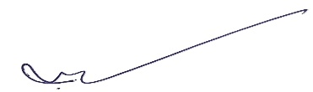
(พงศ์พิพัฒ เหิมฉลาด)
ผกก.สภ.บึงมะลู

รายงานผลการดำเนินการเพื่อจัดการความเสี่ยงการทุจริต
1) สายงานอำนวยการ
ประเด็นความเสี่ยง  การทุจริต | ระดับของความเสี่ยง  การทุจริต | วิธีดำเนินการ | ผลการดำเนินงาน
การพิจารณาเลื่อนขั้นเงินเดือน  - ผู้ใต้บังคับบัญชานําของขวัญหรือ สิ่งของมาให้เพื่อจะได้ความดีความชอบ  การจัดการเรื่องร้องเรียน - มีการเรียกรับสินบนจากผู้ถูกร้องเรียน โดยให้เรื่องเงียบไป  - เรียกรับผลประโยชน์เพื่อพิจารณา ช่วยเหลือผู้ถูกร้องเรียน  การเบิกจ่ายเงินงบประมาณและเงิน นอกงบประมาณ  - เอกสารหลักฐานไม่ถูกต้อง ตามความ เป็นจริงเรียกเงินจากผู้ปฏิบัติงานจริง  กระบวนการการรับ การแจกจ่าย พัสดุ - การแจกจ่ายพัสดุให้แต่ละฝ่ายไม่ เท่าเทียม ตามความต้องการโดย รับผลประโยชน์จากผู้มาขอเบิก  กระบวนการการจัดซื้อจัดจ้าง  - มีการปกปิดข้อมูลเอื้อประโยชน์แก่ ผู้ประกอบการเพื่อแลกรับสินบน  - มีการกําหนดคุณลักษณะเฉพาะเพื่อ เอื้อประโยชน์แก่ผู้ประกอบการเพื่อแลก รับสินบน  - ตรวจรายงานเท็จ เอื้อผู้ประกอบการ เพื่อแลกกับสินบนผู้ประกอบการ  กระบวนการการขออนุญาตต่ออายุ ใบสําคัญประจําตัวคนต่างด้าวฯ  - มีการเรียกรับสินบนหรือผลประโยชน์ เพื่ออํานวยความสะดวกในการให้บริการ | สูงมาก  สูง  สูง  สูง  สูง  สูง | ๑.มีการอบรม กําชับ การ ปฏิบัติหน้าที่เป็นประจํา ๒ .ตรวจสอบเอกสารที่ เกี่ยวข้องกับการ ปฏิบัติงาน อย่างสมํ่าเสมอ ๓. ตรวจสอบความเป็นอยู่ สอบถามพูดคุย เพื่อให้ได้ รับทราบปัญหาต่าง ๆ ของ ผู้บังคับบัญชา เพื่อ สามารถให้คําแนะนําได้ อย่างถูกต้อง | พ.ต.อ.พงศ์พิพัฒ เหิมฉลาด ผกก.สภ.บึงมะลู ,พ.ต.ท.พิเชษ พรมมาตย์ สว.อก.สภ.บึงมะลู เรียก ข้าราชการตํารวจสายงาน อํานวยการมาเข้ารับการ อบรม กําชับ การปฏิบัติ หน้าที่และแจ้ง แนวทางการ ตรวจสอบเอกสารที่เกี่ยวข้อง กับการปฏิบัติงาน อย่าง สมํ่าเสมอ ทั้งนี้ได้ตรวจสอบ ความเป็นอยู่สอบถามพูดคุย เพื่อให้ได้รับทราบปัญหาต่างๆ ของผู้ใต้บังคับบัญชา เพื่อ สามารถให้คําแนะนําและแนว ทางแก้ไขปัญหาได้อย่าง ถูกต้อง

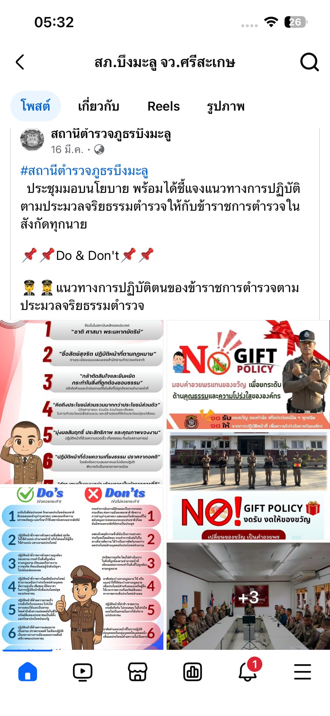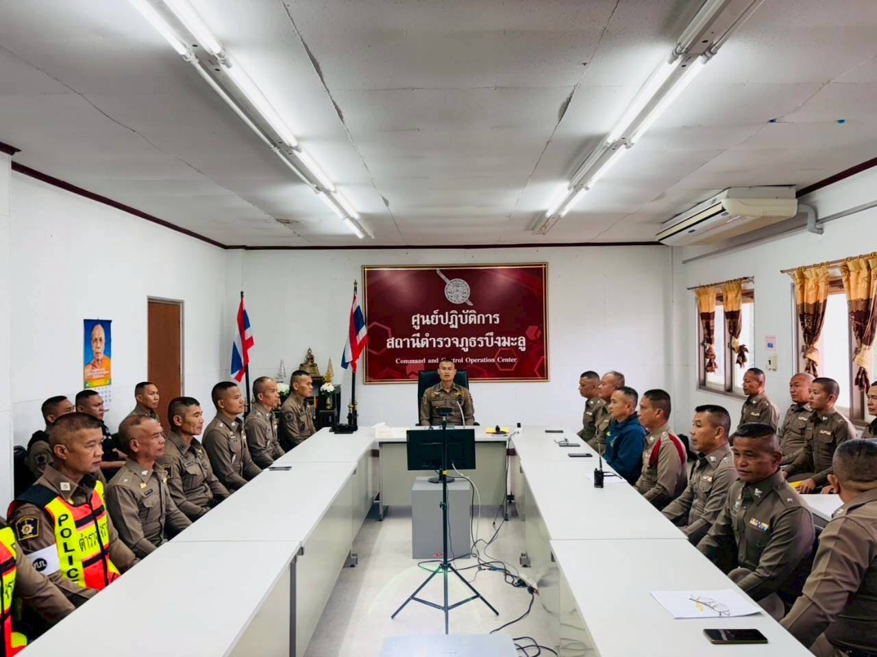

พ.ต.อ.พงศ์พิพัฒ เหิมฉลาด ผกก.สภ.บึงมะลู ได้จัดการประชุมประจําเดือน โดยได้ประชุมข้าราชการตํารวจ ในสังกัด พร้อมทั้งร่วมกันประกาศเจตนารมณ์ ในการไม่รับของขวัญและของกํานัลทุกชนิดจากการปฏิบัติหน้าที่และกําชับการปฏิบัติงานให้เป็นไปด้วยความยุติธรรมและโปร่งใส

2) สายงานป้องกันปราบปราม
ประเด็นความเสี่ยง  การทุจริต | ระดับของความเสี่ยง  การทุจริต | วิธีดำเนินการ | ผลการดำเนินงาน
การจับกุมและการ บังคับใช้กฎหมาย  การใช้อํานาจหน้าที่ใน การป้องกันปราบปราม อาชญากรรม - มีการเรียกรับสินบน เพื่อแลกกับการดูแล ความปลอดภัย หรือการ ไม่จับกุม หรือทําให้รับ โทษน้อยลง การออกตรวจค้น เช่น การลักลอบเล่น การ พนัน ยาเสพติด - มีการเรียกรับสินบน เพื่อแลกกับการไม่จับกุม ดําเนินคดี หรือ ทําให้ โทษน้อยลง เช่น ลดของ กลางยาเสพติด  การบันทึกจับกุมและ นําส่งพนักงานสอบสวน - ใช้อํานาจหน้าที่ในการ ต่อรองหาผลประโยชน์ ส่วนตัว เช่น การเรียกรับ ผลประโยชน์ในการไม่ นําส่งตัวผู้ต้องหา หรือ การเปลี่ยนข้อหา ให้กับ ผู้ต้องหาให้รับโทษที่ น้อยลง  การตรวจสอบแรงงาน ต่างด้าวและนายจ้าง ตามกฏหมาย  - มีการเรียกรับสินบน เพื่อแลกกับการไม่จับกุม หรือต่อรองไม่ให้ส่งตัว กลับประเทศต้นทาง | สูง  สูง  สูง  สูงมาก | ๑.ก่อนออกปฏิบัติหน้าที่ หัวหน้างานต้อง อบรม กําชับการปฏิบัติงานของ เจ้าหน้าที่ตํารวจให้ปฏิบัติ ตามกฎหมายอย่างเคร่งครัด ไม่ให้เรียกรับทรัพย์สินหรือ ประโยชน์อื่นใดเพื่อ ช่วยเหลือผู้กระทําผิดทุก กรณี ๒.สอดส่อง ผู้ใต้บังคับบัญชาอย่าง สมํ่าเสมอ เช่น ออก เยี่ยม เยียนครอบครัว เพื่อ สอบถามปัญหาต่างๆ ๓. นําปัญหาต่าง ๆ ของผู้ใต้บังคับบัญชาเสนอ คณะกรรมการเพื่อติดตาม และควบคุมการทุจริต เพื่อ หาแนวทางแก้ไขต่อไป | ผกก.สภ.บึงมะลู/ รอง ผกก.ป.สภ.บึงมะลู จัดอบรมชี้แจง ข้าราชการสายงานป้องกัน ปราบปรามก่อนออกปฏิบัติหน้าที่ กําชับให้ปฏิบัติตามกฎหมาย อย่างเคร่งครัด ไม่ให้เรียกรับ สินบน ทรัพย์สินหรือประโยชน์ อื่นใด เพื่อช่วยเหลือผู้กระทําผิด ทุก กรณีและสอบถามความ เป็นอยู่ ปัญหาต่างๆ เพื่อรับฟัง ปัญหามาเพื่อแก้ไขปัญหาให้ตาม สมควร

ภาพประกอบผลการดําเนินงาน
ในทุกวันของชุดปฏิบัติการสายตรวจ จะมีการอบรมปล่อยแถวสายตรวจก่อนออกปฏิบัติหน้าที่

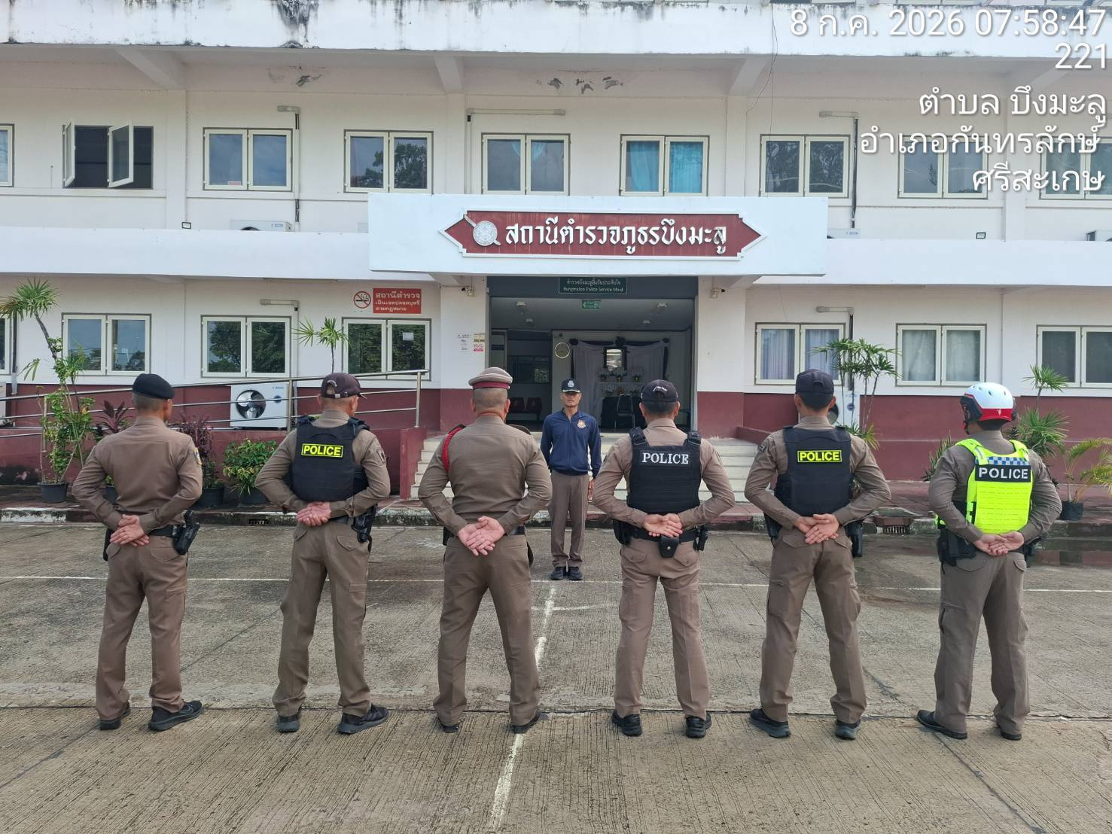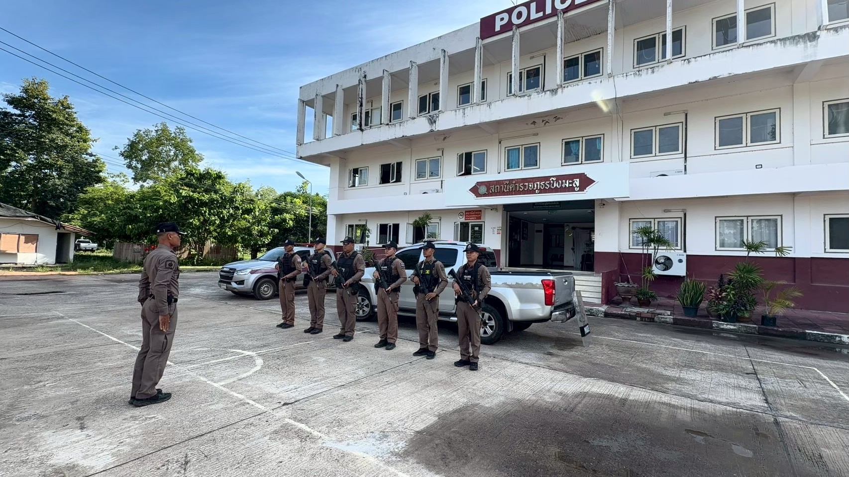
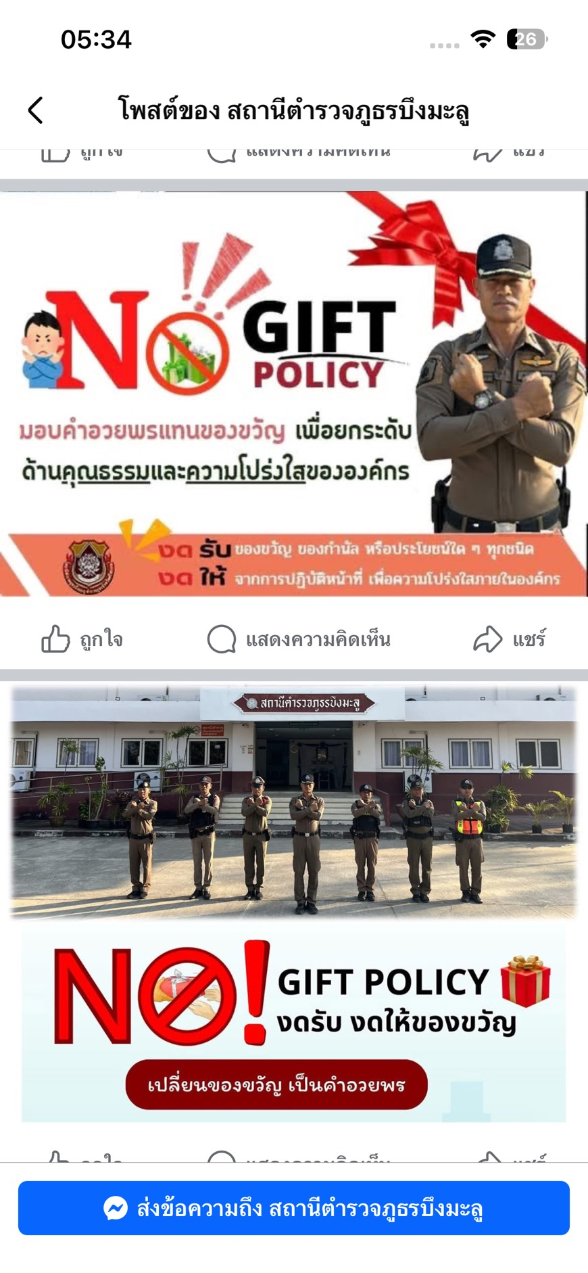
พ.ต.อ.พงศ์พิพัฒ เหิมฉลาด ผกก.สภ.บึงมะลู
อบรมปล่อยแถวสายตรวจรถยนต์, สายตรวจ จยย., ชี้แจงแนวทางการปฏิบัติ ข้อราชการให้ทราบ เน้นยํ้าห้ามเรียกรับผลประโยชน์ในการปฏิบัติหน้าที่ทุกกรณี และตรวจสอบความ พร้อมของอุปกรณ์ทางยุทธวิธี กล้องติดตัวใช้งานได้ปกติหรือไม่

3) สายงานจราจร
ประเด็นความเสี่ยง  การทุจริต | ระดับของความเสี่ยง  การทุจริต | วิธีดำเนินการ | ผลการดำเนินงาน
การจับกุมและการ บังคับใช้กฎหมาย  การตรวจพบการกระทําผิด  - มีการเรียกรับ ผลประโยชน์เพื่อแลกกับ การไม่จับกุม ดําเนินคดี หรือทําให้รับโทษ น้อยลง  การออกใบสั่ง  - มีการเรียกรับ ผลประโยชน์เพื่อแลกกับ การไม่จับกุม ดําเนินคดี หรือทําให้รับโทษ น้อยลง | สูงมาก  สูงมาก | ๑.ก่อนออกปฏิบัติหน้าที่ หัวหน้างานต้อง อบรม กําชับ การปฏิบัติงานของ เจ้าหน้าที่ตํารวจให้ปฏิบัติ ตามกฎหมาย อย่าง เคร่งครัด ไม่ให้เรียกรับ ทรัพย์สินหรือประโยชน์อื่น ใด เพื่อช่วยเหลือผู้กระทํา ผิดทุก กรณี ๒.สอดส่อง ใต้งบังคับบัญชา อย่าง สมํ่าเสมอ เช่น ออก เยี่ยมเยียนครอบครัว เพื่อ สอบถามปัญหาต่าง | ผกก.สภ.บึงมะลู/รอง ผกก.ป.สภ.บึงมะลู อบรม ชี้แจง ข้าราชการตํารวจสายงาน จราจรก่อนออกปฏิบัติหน้าที่ มี การอบรม กําชับ การปฏิบัติงาน ของเจ้าหน้าที่ตํารวจ จราจรให้ ปฏิบัติตามกฎหมายอย่าง เคร่งครัด ไม่ให้เรียกรับสินบน หรือการทุจริต ในทรัพย์สิน หรือ ประโยชน์อื่นใดเพื่อช่วยเหลือ ผู้กระทําผิดทุก กรณี

ภาพประกอบผลการดําเนินงาน
ก่อนออกปฏิบัติหน้าที่ ทุกผลัด หัวหน้างานต้อง อบรม กําชับ การปฏิบัติงานของ เจ้าหน้าที่ตํารวจให้ปฏิบัติตามกฎหมาย อย่างเคร่งครัด ไม่ให้เรียกรับ ทรัพย์สิน หรือประโยชน์อื่นใด เพื่อช่วยเหลือ ผู้กระทําผิดทุกกรณี
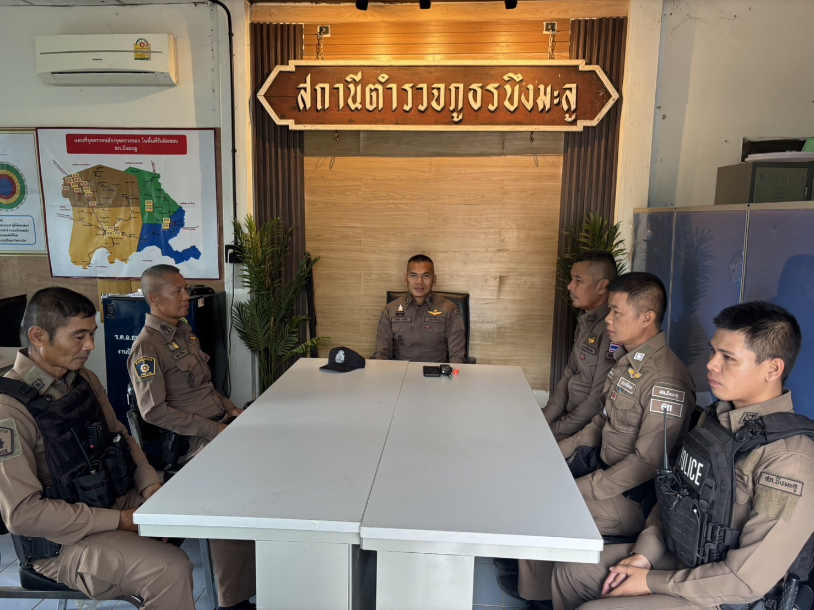

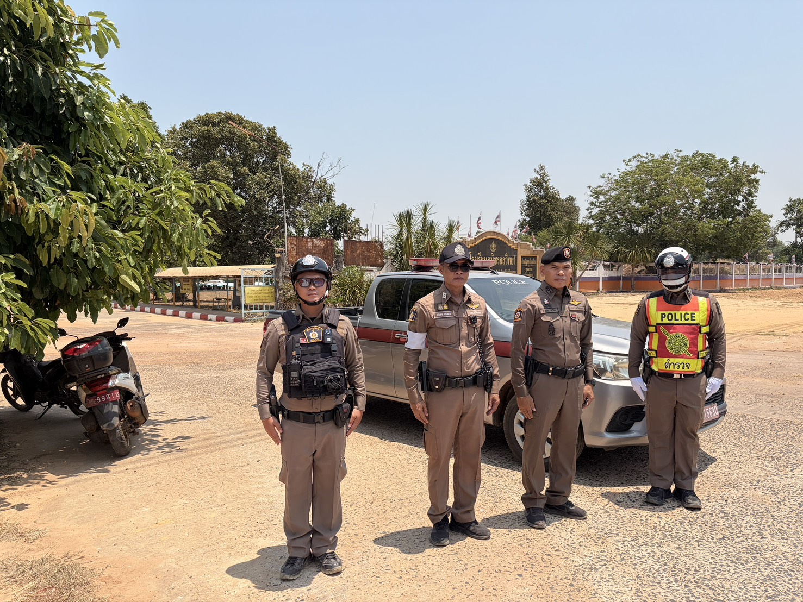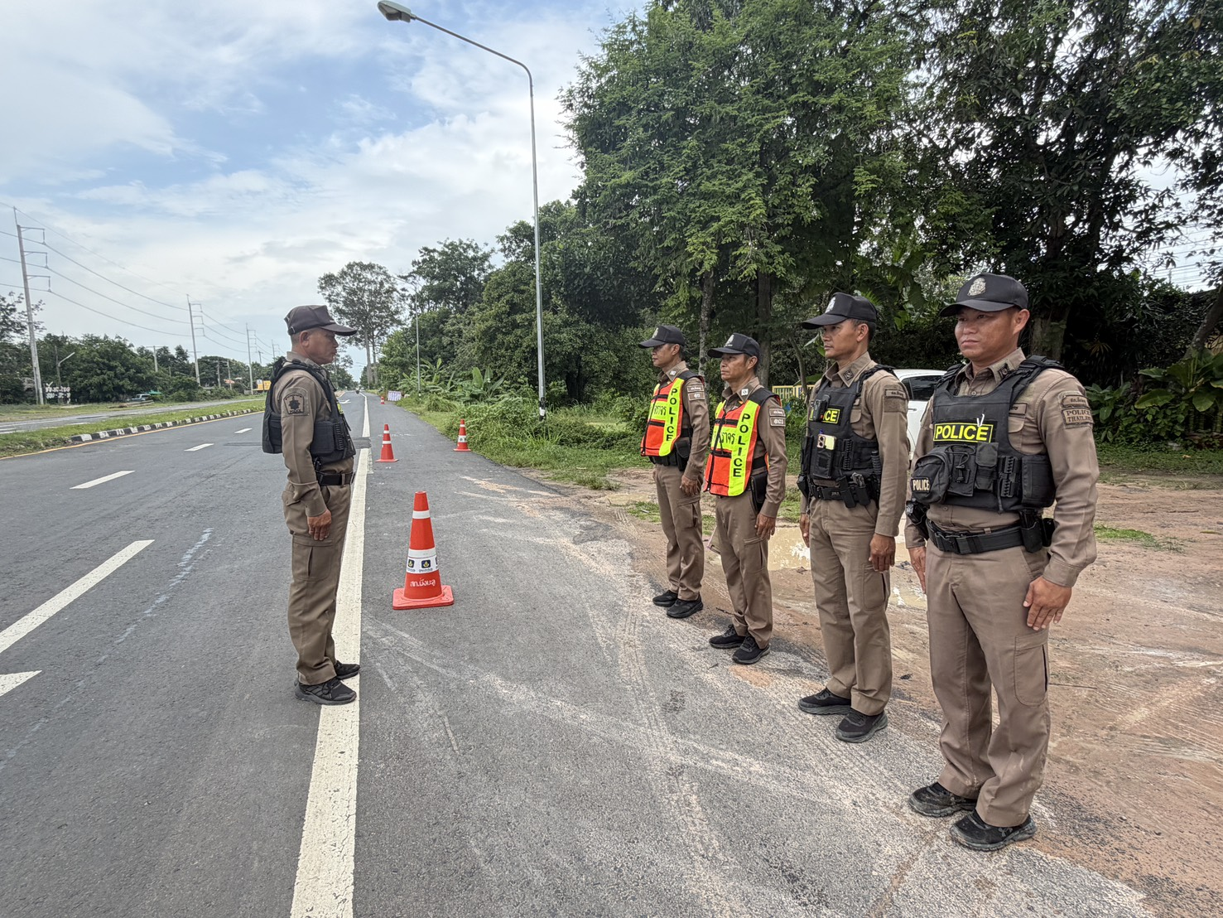

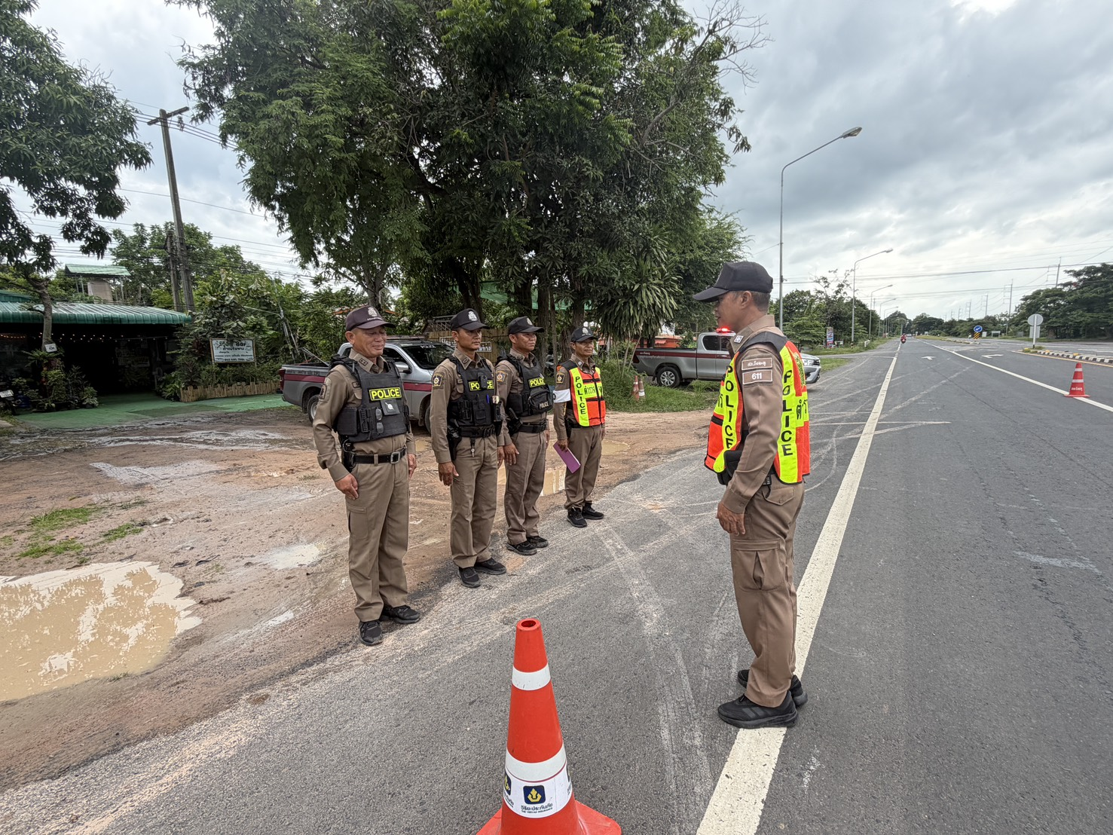

พ.ต.ท.สายสิน ศรวิชัย รอง ผกก.ป.สภ.บึงมะลูง หัวหน้างานป้องกันปราบปรามและจราจร อบรมปล่อยแถว สายตรวจ ก่อนออกปฏิบัติหน้าที่ มีการอบรม กําชับการปฏิบัติงานของ เจ้าหน้าที่ตํารวจจราจร ให้ปฏิบัติตามกฎหมาย อย่างเคร่งครัด ไม่ให้เรียกรับ ทรัพย์สินหรือ ประโยชน์อื่นใด เพื่อช่วยเหลือผู้กระทําผิดทุกกรณี กําชับให้เจ้าหน้าที่จราจรมีกล้องติด ตัวในการปฏิบัติหน้าที่ทุกนาย

4) สายงานสืบสวน
ประเด็นความเสี่ยง  การทุจริต | ระดับของความเสี่ยง  การทุจริต | วิธีดำเนินการ | ผลการดำเนินงาน
การจับกุมและการบังคับใช้ กฎหมาย  การจับกุมความผิดซึ่งหน้า ตามหมายจับ  - มีการเรียกรับผลประโยชน์ เพื่อแลกกับการไม่จับกุม ดําเนินคดีหรือทําให้รับโทษ น้อยลง  การลงบันทึกจับกุม  - เรียกทรัพย์สินหรือ ประโยชน์อื่น ใดเพื่อแลกกับ การไม่ให้ถูกจับกุมดําเนินคดี  การนําส่งพนักงาน สอบสวน - มีการเรียกรับผลประโยชน์ เพื่อแลกดําเนินคดี หรือทํา ให้รับโทษน้อยลง | สูงมาก  สูงมาก  สูงมาก | ๑.ก่อนออกปฏิบัติหน้าที่ หัวหน้างาน ต้อง อบรม กําชับ การปฏิบัติงานของ เจ้าหน้าที่ตํารวจให้ปฏิบัติ ตาม กฎหมาย อย่าง เคร่งครัด ไม่ให้เรียก รับ ทรัพย์สินหรือประโยชน์อื่น ใด เพื่อ ช่วยเหลือผู้กระทํา ผิดทุกกรณี | ผกก.สภ.บึงมะลู/รอง ผกก. สส.สภ.บึงมะลู เรียก ข้าราชการตํารวจในสายงาน สืบสวน มาอบรมกําชับให้ปฏิบัติ ตาม กฎหมายอย่างเคร่งครัด ไม่ให้เรียกรับสินบน หรือทุจริต ในการปฏิบัติหน้าที่

ภาพประกอบผลการดําเนินงาน
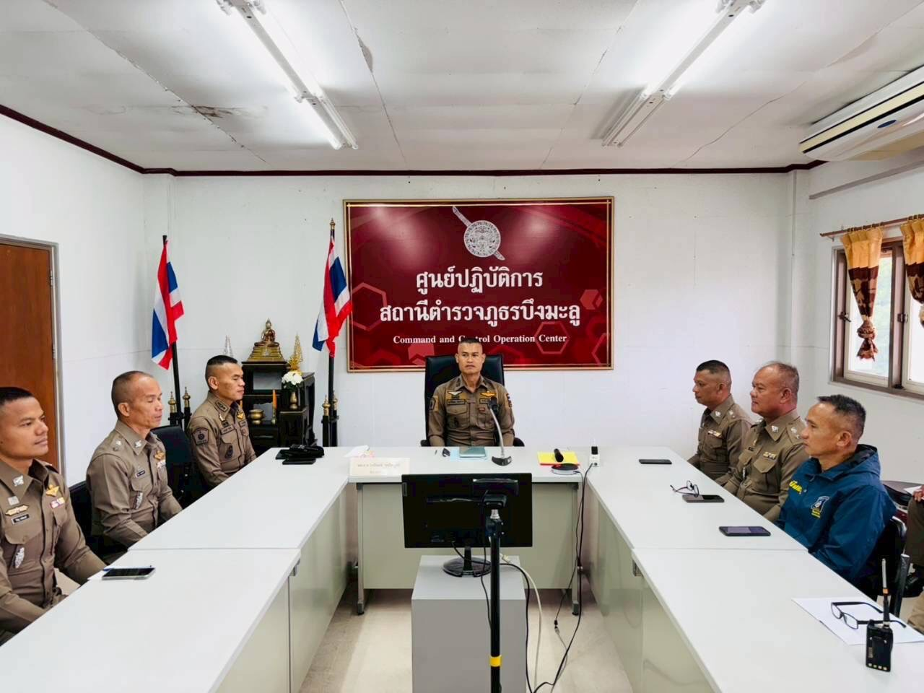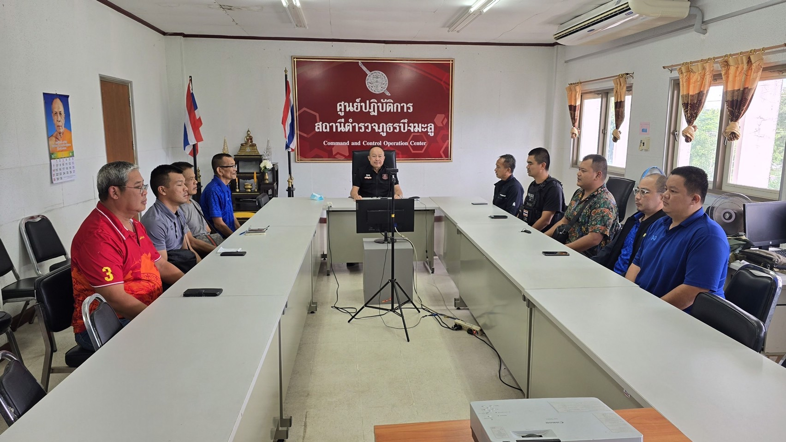

พ.ต.อ.พงศ์พิพัฒ เหิมฉลาด ผกก.สภ.บึงมะลู อบรมประชุมหัวหน้าทุกสายงาน และ พ.ต.ท.ฉันท วิชัยปะ รอง ผกก.สส.สภ.บึงมะลู ประชุม อบรมชุดสืบสวน พร้อมทั้งชี้แจงภารกิจให้ปฏิบัติตามกฎหมาย อย่างเคร่งครัด ไม่ให้เรียกรับ ทรัพย์สิน หรือ ประโยชน์อื่นใด เพื่อช่วยเหลือผู้กระทําผิดทุก กรณี เน้นยํ้าข้าราชการตํารวจสายสืบทุกนายต้องมี กล้องบันทึกวีดีโอแบบติดตัวขณะออกปฏิบัติหน้าที่ด้วย

5) สายงานสอบสวน
ประเด็นความเสี่ยง  การทุจริต | ระดับของความเสี่ยง  การทุจริต | วิธีดำเนินการ | ผลการดำเนินงาน
การอํานวยความ ยุติธรรมในคดีอาญา  การทําสํานวนใน คดีอาญา  – จราจร  - มีการเรียกรับสินบน บิดเบือนข้อเท็จจริง ช่วยเหลือผู้ต้องหา  การยื่นคําร้องขอปล่อย ตัวชั่วคราว  - มีการเรียกรับ ผลประโยชน์เพื่ออํานวย ความสะดวกมีการเรียก รับในการให้บริการ | สูงมาก  สูงมาก | ๑.ก่อนออกปฏิบัติหน้าที่ หัวหน้างานต้อง อบรม กําชับ การปฏิบัติงานของ เจ้าหน้าที่ตํารวจให้ปฏิบัติ ตามกฎหมาย อย่าง เคร่งครัด ไม่ให้เรียกรับ ทรัพย์สินหรือประโยชน์อื่น ใด เพื่อช่วยเหลือผู้กระทํา ผิดทุก กรณี ๒.สอดส่อง ผู้ใต้งบังคับบัญชาอย่าง สมํ่าเสมอ เช่น ออก เยี่ยม เยียนครอบครัว เพื่อ สอบถามปัญหาต่าง | ผกก.สภ.บึงมะลู/รอง ผกก. (สอบสวน)ฯ หรือหัวหน้างาน สอบสวน เรียกเจ้าหน้าที่ตํารวจ ในสายงานสอบสวน มาอบรม ชี้แจงกําชับเจ้าหน้าที่ตํารวจให้ ปฏิบัติตามกฎหมายอย่าง เคร่งครัด ไม่ให้เรียกรับทรัพย์สิน บน หรือประโยชน์อื่นใดเพื่อ ช่วยเหลือผู้กระทําผิด ในการ อํานวยความยุติธรรมทางอาญา และกําชับเรื่องยื่นคําร้องขอ ปล่อยตัว ชั่วคราวต่อ พนักงาน สอบสวน กําชับนําเงินประกันตัว ผู้ต้องหา ส่ง เจ้าหน้าที่การเงิน ตามวันที่ทําการปล่อยตัวชั่วคราว

ภาพประกอบผลการดําเนินงาน
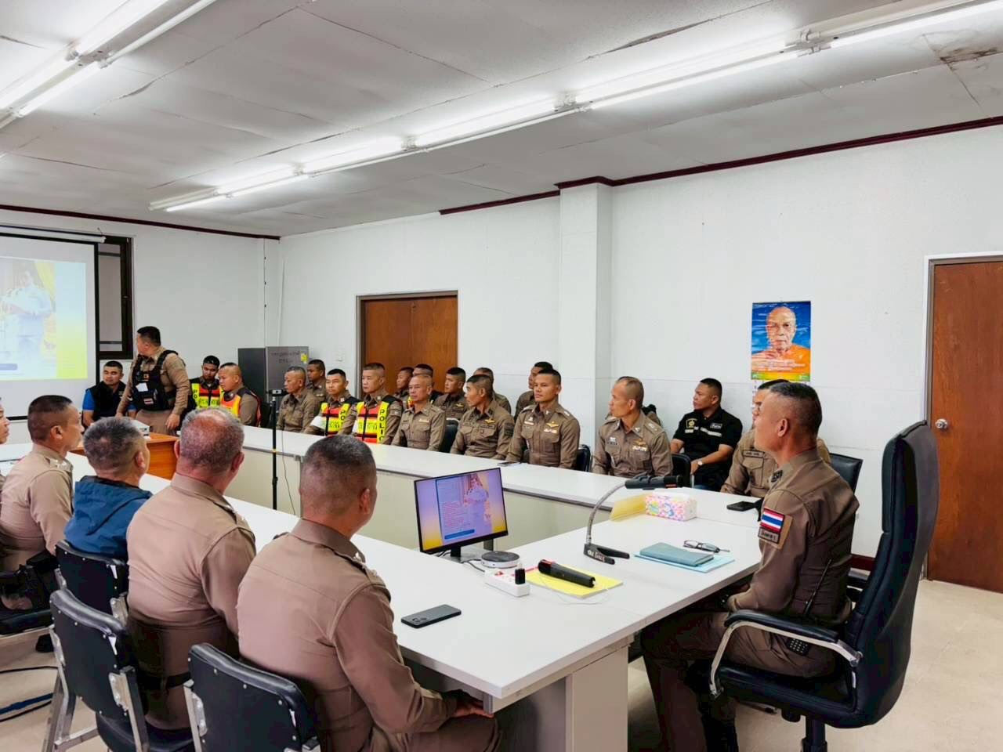
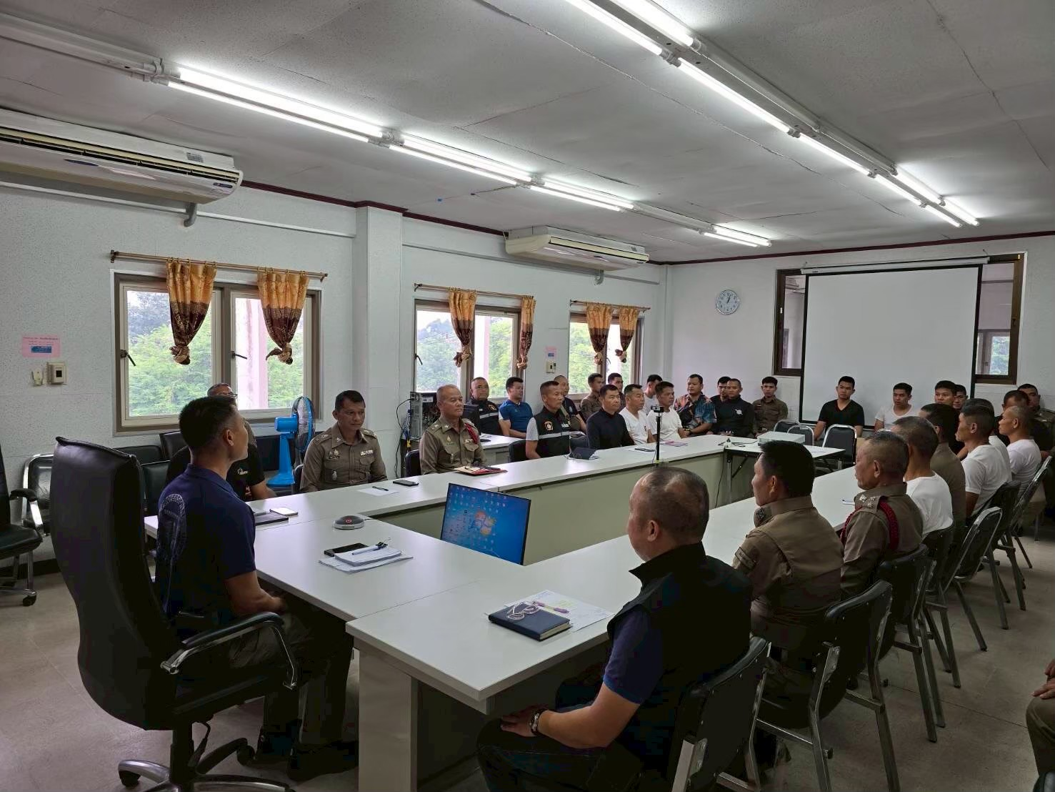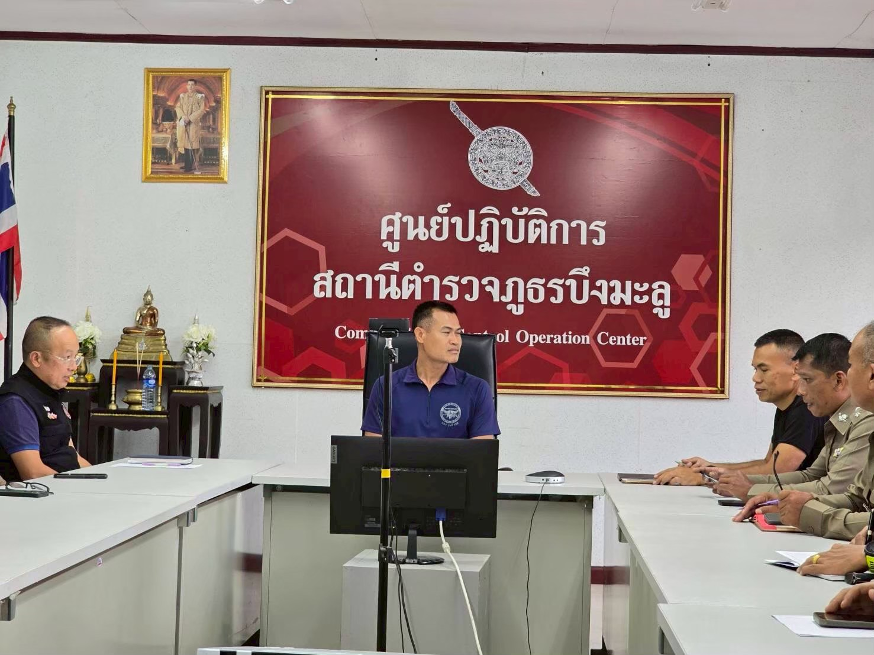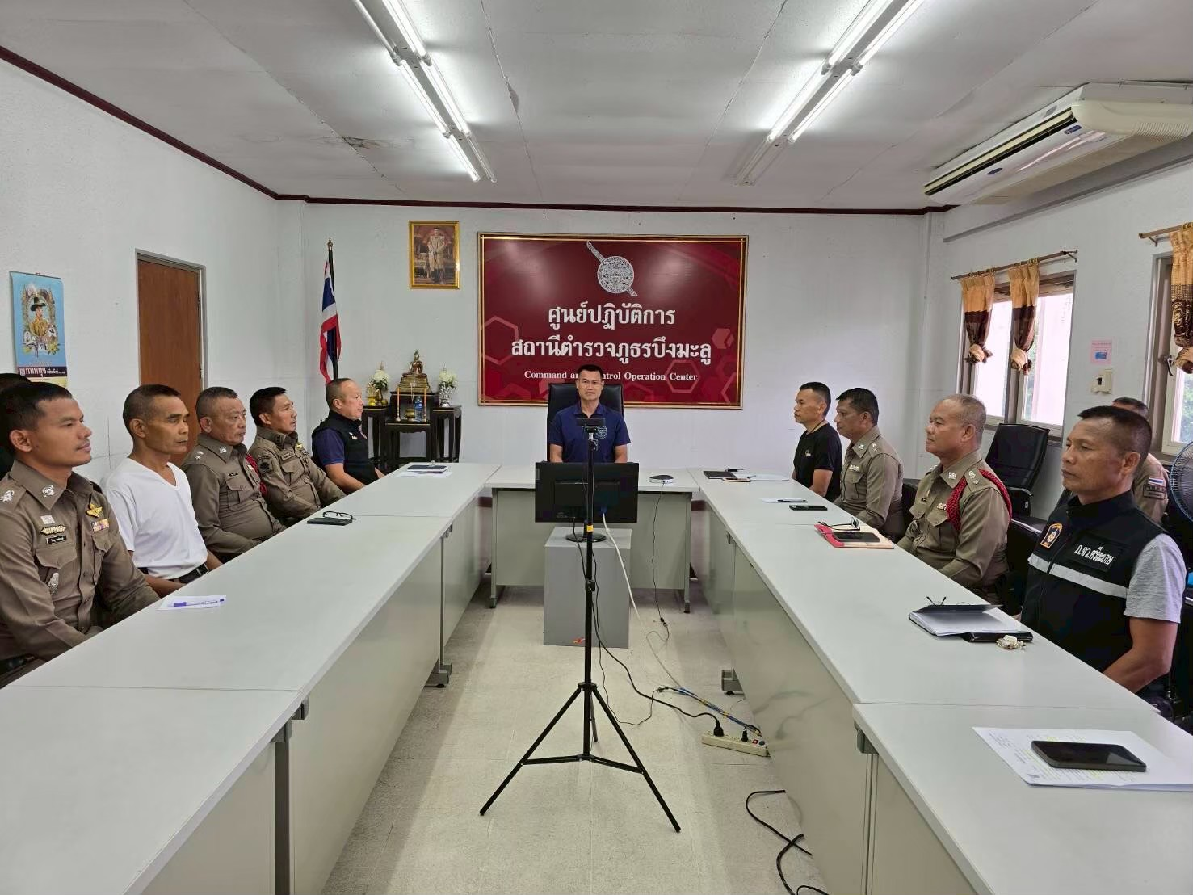
พ.ต.อ.พงศ์พิพัฒ เหิมฉลาด ผกก.สภ.บึงมะลู อบรม กําชับการปฏิบัติงานของ เจ้าหน้าที่ตํารวจสายงานสอบสวนให้ปฏิบัติ ตามกฎหมายอย่างเคร่งครัด ไม่ให้เรียกรับทรัพย์สินหรือ ประโยชน์อื่นใด เพื่อช่วยเหลือ ผู้กระทําผิด และกําชับเรื่องยื่นคําร้องขอปล่อยตัว ชั่วคราวต่อ พนักงาน สอบสวน กําชับ นําเงินประกันตัวผู้ต้องหา ส่ง เจ้าหน้าที่การเงินตามวันที่ทําการปล่อยตัวชั่วคราว

